Zapopan, Jalisco siendo las 10:11 horas del día 19 de mayo de 2022, en las instalaciones del Auditorio 1 ubicado en la Unidad Administrativa Basílica, andador 20 de noviembre S/N, en esta ciudad; se celebra la Quinta Sesión Extraordinaria del año 2022, del Comité de Adquisiciones, del Municipio de Zapopan, Jalisco; convocada por Edmundo Antonio Amutio Villa, representante del Presidente del Comité de Adquisiciones, con fundamento en lo dispuesto en el artículo 20, artículo 25 fracción II, artículo 28 y artículo 29 del Reglamento de Compras, Enajenaciones y Contratación de Servicios del Municipio de Zapopan, Jalisco.

Punto número uno del orden del día, lista de asistencia. Se procede a nombrar lista de asistencia, de conformidad con el Artículo 20 Y 26 fracción III del Reglamento de Compras, Enajenaciones y Contratación de Servicios del Municipio de Zapopan, Jalisco;

Estando presentes los integrantes con voz y voto:
Representante del Presidente del Comité de Adquisiciones.
Edmundo Antonio Amutio Villa.
Suplente.

Tesorería Municipal.
Talina Robles Villaseñor.
Suplente.

Sindicatura.
Tania Álvarez Hernández.
Suplente.

Dirección de Administración.
Dialhery Díaz González.
Titular.

Consejo de Cámaras Industriales de Jalisco.
Bricio Baldemar Rivera Orozco.
Suplente.

Dirección de Desarrollo Agropecuario.
Antonio Martín del Campo Sáenz.
Suplente.

Representante del Centro Empresarial de Jalisco S.P.
Confederación Patronal de la República Mexicana.
José Guadalupe Pérez Mejía.
Suplente.

Representante del Consejo Mexicano de Comercio Exterior.
Silvia Jacqueline Martin del Campo Partida.
Suplente.

Consejo de Desarrollo Agropecuario y Agroindustrial de Jalisco, A.C.,
Consejo Nacional Agropecuario.
Omar Palafox Sáenz.
Suplente.

Coordinación General de Desarrollo Económico y Combate a la Desigualdad.
Nicole Marie Moreno Saad.
Suplente.

Estando presentes los vocales permanentes con voz:

Contraloría Ciudadana.
Juan Carlos Razo Martínez.
Suplente.

Área Jurídica de la Dirección de Adquisiciones.
Diego Armando Cárdenas Paredes.
Titular.

Regidor Representante de la Fracción del Partido Revolucionario Institucional.
Blanca Livier Téllez Morales.
Suplente.

Regidor Representante de la Fracción del Partido Movimiento de Regeneración Nacional.
Liceida Contreras Dorantes.
Suplente.

Secretario Técnico y Ejecutivo.
Luz Elena Rosete Cortés.
Titular.

Punto número dos del orden del día, declaración de quórum. Se declara que existe quórum legal requerido para sesionar válidamente a las 10:14 horas, de conformidad con el Artículo 30, del Reglamento de Compras, Enajenaciones y Contratación de Servicios del Municipio de Zapopan, Jalisco.

Punto número tres del orden del día, aprobación orden del día. Para desahogar esta Quinta Sesión Extraordinaria del Comité de Adquisiciones Municipales, se propone el siguiente Orden del Día, de conformidad con el Reglamento de Compras, Enajenaciones y Contratación de Servicios del Municipio de Zapopan, Jalisco, Artículo 25 fracción IV, el cual solicito al Secretario de cuenta del mismo, por lo que se procede a dar inicio a esta sesión bajo el siguiente orden del día:
Orden del Día:

- Registro de asistencia.
- Declaración de Quórum.
- Aprobación del orden del día.
- Agenda de Trabajo:

  - Presentación de cuadros de procesos de licitación pública con concurrencia del Comité.

  - Resolución del Cuadro 08.04.2022, correspondiente a la requisición 202200024 y 20220057 ronda 3, de la Dirección de Recursos Humanos.

Edmundo Antonio Amutio Villa, representante suplente del Presidente del Comité de Adquisiciones, comenta está a su consideración el orden del día, por lo que en votación económica les pregunto si se aprueba, siendo la votación de la siguiente manera:

Aprobado por unanimidad de votos por parte de los integrantes del Comité presentes.

Luz Elena Rosete Cortes, Secretario Técnico del Comité de Adquisiciones, da cuenta de que se integra al desahogo de la presente sesión Omar Antonio Borboa Becerra Representante Titular de la Fracción del Partido Acción Nacional.

Punto Cuarto del orden del día. Agenda de Trabajo.

Punto 1. Presentación de cuadros de procesos de licitación pública con concurrencia del Comité, de bienes o servicios, enviados previamente para su revisión y análisis de manera electrónica.

Número de Cuadro: E01.05.2022
Licitación Pública Nacional con Participación del Comité: 202200786 y 202200787
Área Requirente: Comisaría General de Seguridad Pública
Objeto de licitación: Adquisición de Motocicletas, Cuatrimotos, Pick ups y Camiones chasis cabina equipados y balizados como patrullas para ampliar el parque vehicular destinado a funciones de Seguridad Publica.

Se pone a la vista el expediente de donde se desprende lo siguiente:
Proveedores que cotizan:
- Crazy Motores y Vehículos, S.A. de C.V.
- Kappta Bussiness Integrator, S.A. de C.V.
- Cmamericas, S.A. de C.V.
- SYC Motors, S.A. de C.V.
- Jürgen Motors, S.A. de C.V.
- Vibanco Leasing, S.A.P.I. de C.V.
Los licitantes cuyas proposiciones fueron desechadas:

Licitante | Motivo
Kappta Bussiness Integrator, S.A. de C.V. | Licitante No Solvente.  De conformidad a lo establecido en las bases de licitación, se solicitó presentar 2 sobres, 1 Sobre con la documentación Legal y otro sobre con la documentación Técnica y Económica, de acuerdo a este parámetro y posterior al acto de presentación y apertura se detectó que:  - No presenta Comprobante Fiscal Digital Por Internet (CFDI) del pago de Impuesto Sobre Nómina del Estado, solo presenta recibo de la Secretaría de Planeación, Administración y Finanzas.  - No presenta el acuse de la Carta de Intención en Participar.  Por lo antes expuesto y de acuerdo a lo plasmado es que no se procedió a realizar la Apertura del sobre 2 con la documentación Técnica y Económica.
Cmamericas, S.A. de C.V. | Licitante No Solvente.  De conformidad a lo establecido en las bases de licitación, se solicitó presentar 2 sobres, 1 Sobre con la documentación Legal y otro sobre con la documentación Técnica y Económica, de acuerdo a este parámetro y posterior al acto de presentación y apertura se detectó que:  - No presenta Comprobante Fiscal Digital Por Internet (CFDI) del pago de Impuesto Sobre Nómina del Estado, solo presenta recibo de la Secretaría de Planeación, Administración y Finanzas.  Por lo antes expuesto y de acuerdo a lo plasmado es que no se procedió a realizar la Apertura del sobre 2 con la documentación Técnica y Económica.
Jürgen Motors, S.A. de C.V. | Licitante No Solvente,  -Partida 2: Presenta motor de 33 HP, cuando se requieren mínimo 35 HP. Las dimensiones y capacidades están fuera de rango total solicitado en la altura total, altura de asiento, no presenta la distancia entre ejes ni distancia libre al piso, no cumple con la capacidad de remolque no con la capacidad del tanque de combustible.
Vibanco Leasing, S.A.P.I. de C.V. | Licitante No Solvente,  De conformidad a lo establecido en las bases de licitación, se solicitó presentar 2 sobres, 1 Sobre con la documentación Legal y otro sobre con la documentación Técnica y Económica, de acuerdo a este parámetro y posterior al acto de presentación y apertura se detectó que:  - No presenta Constancia de Situación Fiscal en materia de aportaciones patronales y enteros de descuentos vigentes (INFONAVIT).  Por lo antes expuesto y de acuerdo a lo plasmado es que no se procedió a realizar la Apertura del sobre 2 con la documentación Técnica y Económica.

Los licitantes cuyas proposiciones resultaron solventes son los que se muestran en el siguiente cuadro:

CRAZY MOTORES Y VEHICULOS, S.A. DE C.V., SYC MOTORS, S.A. DE C.V. Y JÜRGEN MOTORS, S.A. DE C.V.

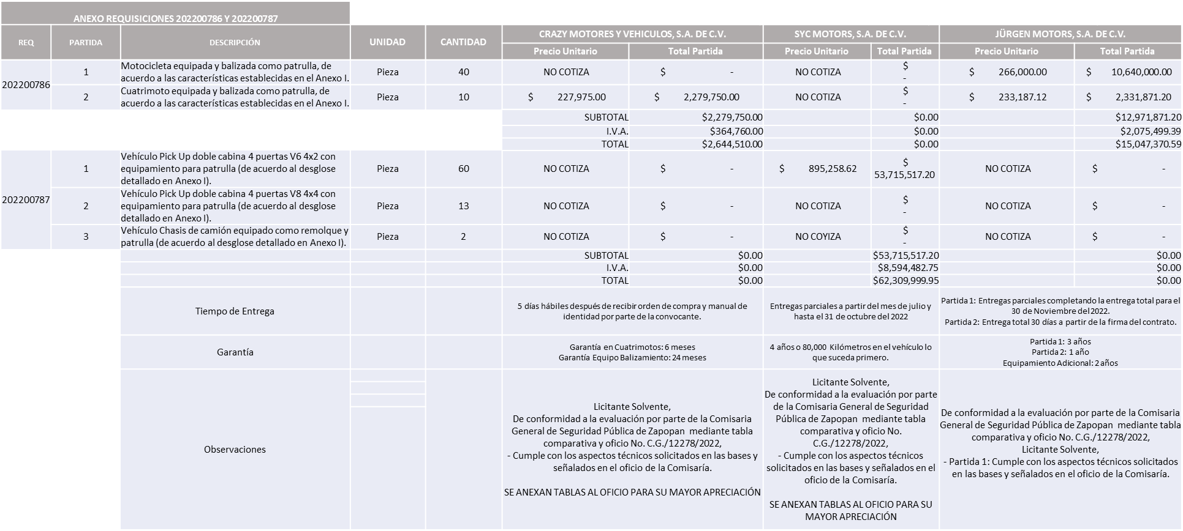

Responsable de la evaluación de las proposiciones:

Nombre | Cargo
Jorge Alberto Arizpe García | Comisario General de Seguridad Pública de Zapopan.

Mediante oficio de análisis técnico número C.G./12278/2022

NOTA: Se sugiere dictaminar el fallo a favor de:

JÜRGEN MOTORS, S.A. DE C.V. en la Partida 1 de la Requisición 202200786 ya que fue el único licitante solvente que cumple y supera las especificaciones solicitadas.

CRAZY MOTORES Y VEHÍCULOS, S.A. DE C.V. en la Partida 2 de la Requisición 202200786 ya que fue el único licitante solvente que cumple y supera las especificaciones solicitadas.

SYC MOTORS, S.A. DE C.V. en la Partida 1 de la Requisición 202200787 ya que fue el único licitante solvente que cumple y supera las especificaciones solicitadas.

Cabe señalar que lo correspondiente a las partidas 2 y 3 de la Requisición 202200787 ningún licitante las cotizo por lo que se procede a declararse desiertas dichas partidas.

Así mismo al prevalecer la necesidad de adquirir dichos bienes, es que se solicita se invite una siguiente ronda, RONDA 2.

De conformidad con los criterios establecidos en bases, al ofertar en mejores condiciones se pone a consideración por parte del área requirente la adjudicación a favor de:

REQUISICIÓN 202200786
JÜRGEN MOTORS, S.A. DE C.V., POR UN MONTO TOTAL DE $12,342,400.00
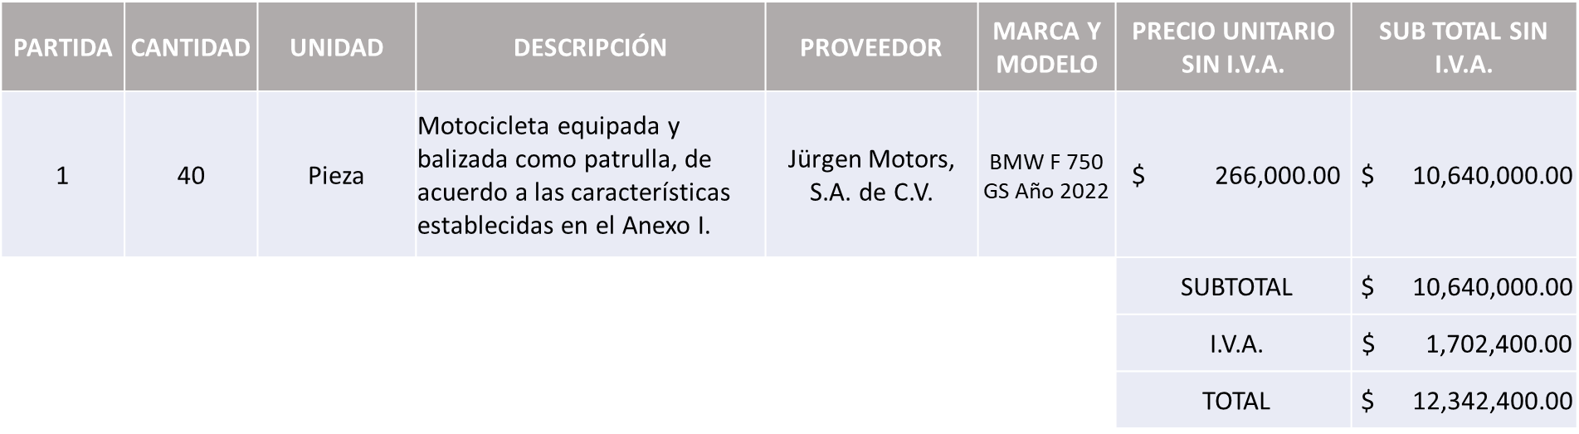

REQUISICIÓN 202200786
CRAZY MOTORES Y VEHÍCULOS S.A. DE C.V., POR UN MONTO TOTAL DE $2,644,510.00

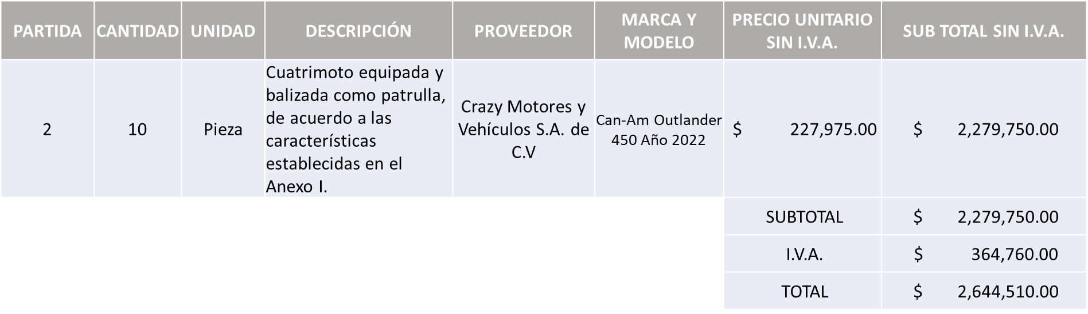

REQUISICIÓN 202200787
SYC MOTORS, S.A. DE C.V., POR UN MONTO TOTAL DE $62,309,999.95
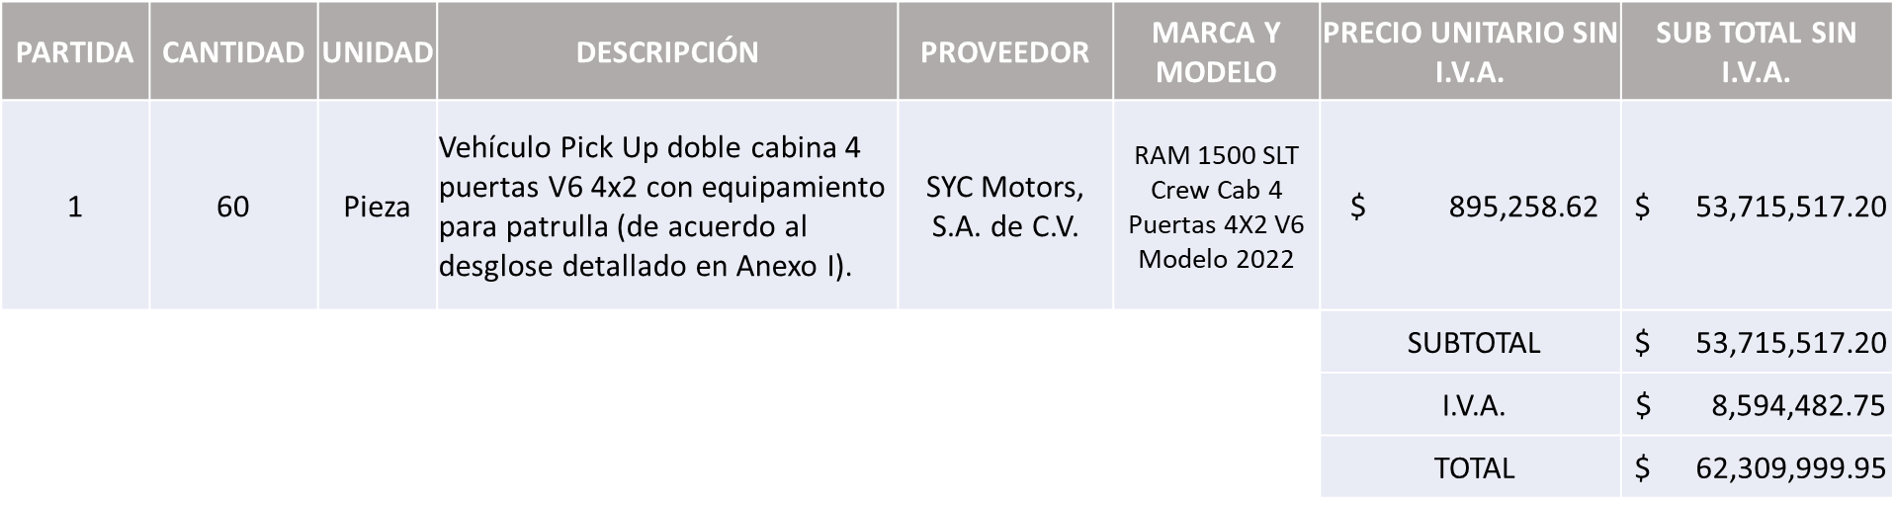

REQUISICIÓN 202200787
SIN ASIGNAR
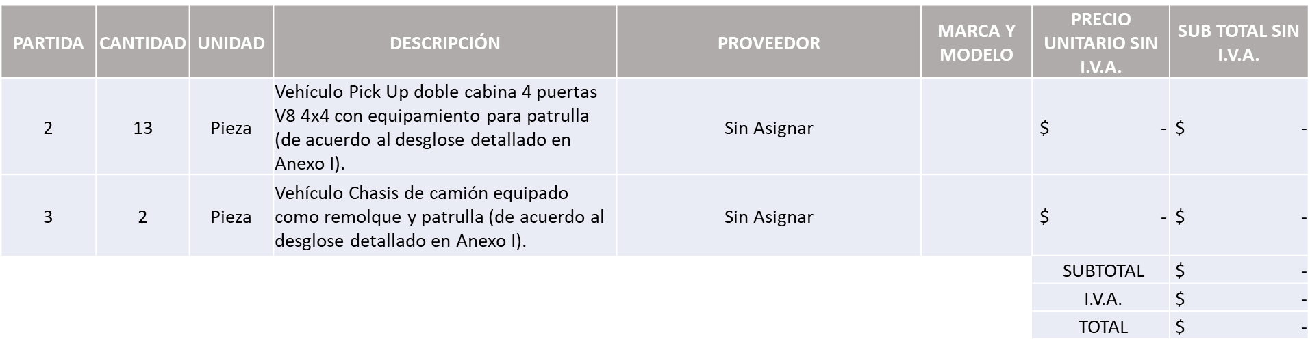
MONTO GLOBAL:

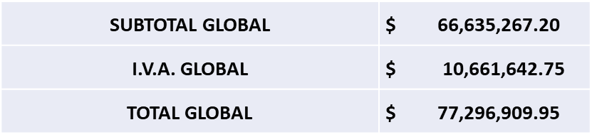

La convocante tendrá 10 días hábiles para emitir la orden de compra / pedido posterior a la emisión del fallo.
El proveedor adjudicado tendrá 5 días hábiles después de la notificación vía correo electrónico por parte de la convocante (por el personal autorizado para este fin) para la recepción firma y entrega de la orden de compra/pedido, previa entrega de garantía correspondiente.

Si el interesado no firma el contrato por causas imputables al mismo, la convocante podrá sin necesidad de un nuevo procedimiento, adjudicar el contrato al licitante que haya obtenido el segundo lugar, siempre que la diferencia en precio con respecto a la proposición inicialmente adjudicada no sea superior a un margen del diez por ciento.

El contrato deberá ser firmado por el representante legal que figure en el acta constitutiva de la empresa o en su defecto cualquier persona que cuente con poder notarial correspondiente.

El área requirente será la responsable de elaborar los trámites administrativos correspondientes para solicitar la elaboración del contrato así como el seguimiento del trámite de pago correspondiente.

Todo esto con fundamento en lo dispuesto por los artículos 107, 108, 113, 119 y demás relativos del Reglamento de Compras, Enajenaciones y Contratación de Servicios del Municipio de Zapopan, Jalisco.

Edmundo Antonio Amutio Villa, representante suplente del Presidente del Comité de Adquisiciones, comenta de conformidad con el artículo 24, fracción VII del Reglamento de Compras, Enajenaciones y Contratación de Servicios del Municipio de Zapopan, Jalisco, se somete a su resolución para su aprobación de fallo por parte de los integrantes del Comité de Adquisiciones a favor de los proveedores JÜRGEN MOTORS, S.A. DE C.V., CRAZY MOTORES Y VEHICULOS, S.A. DE C.V., SYC MOTORS, S.A. DE C.V., las partidas 2 y 3 de la Requisición 202200787, se procede a declararse desiertas y se solicita se invite una siguiente ronda, RONDA 2, los los que estén por la afirmativa, sírvanse manifestarlo levantando su mano.

Aprobado por Unanimidad de votos por parte de los integrantes del Comité presentes.

Número de Cuadro: E02.05.2022
Licitación Pública Nacional con Participación del Comité: 202200792 y 202200793
Área Requirente: Coordinación General de Servicios Municipales
Objeto de licitación: Servicio de arrendamiento puro sin ISR de Vehículos, para la operatividad de las distintas dependencias del Municipio de Zapopan, Jalisco.

Se pone a la vista el expediente de donde se desprende lo siguiente:

Proveedores que cotizan:
- Lumo Financiera del Centro, S.A. de C.V. SOFOM ENR
- Ca Soluciones Financieras, S.A. de C.V.
Los licitantes cuyas proposiciones fueron desechadas:

Licitante | Motivo
Ca Soluciones Financieras, S.A. de C.V. | Licitante No Solvente,  Posterior al acto de presentación y apertura de proposiciones se detectó que, NO PRESENTA:  - Constancia de Situación Fiscal sin adeudos en materia de aportaciones patronales y enteros de descuento vigentes, emitidas por el (INFONAVIT).

Los licitantes cuyas proposiciones resultaron solventes son los que se muestran en el siguiente cuadro:

LUMO FINANCIERA DEL CENTRO, S.A. DE C.V. SOFOM ENR
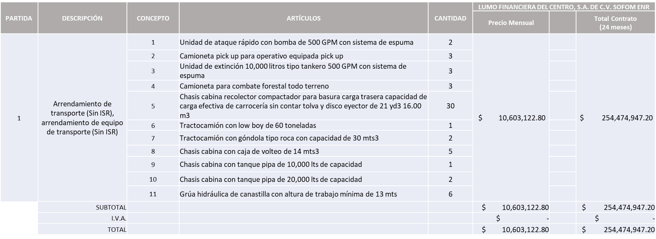
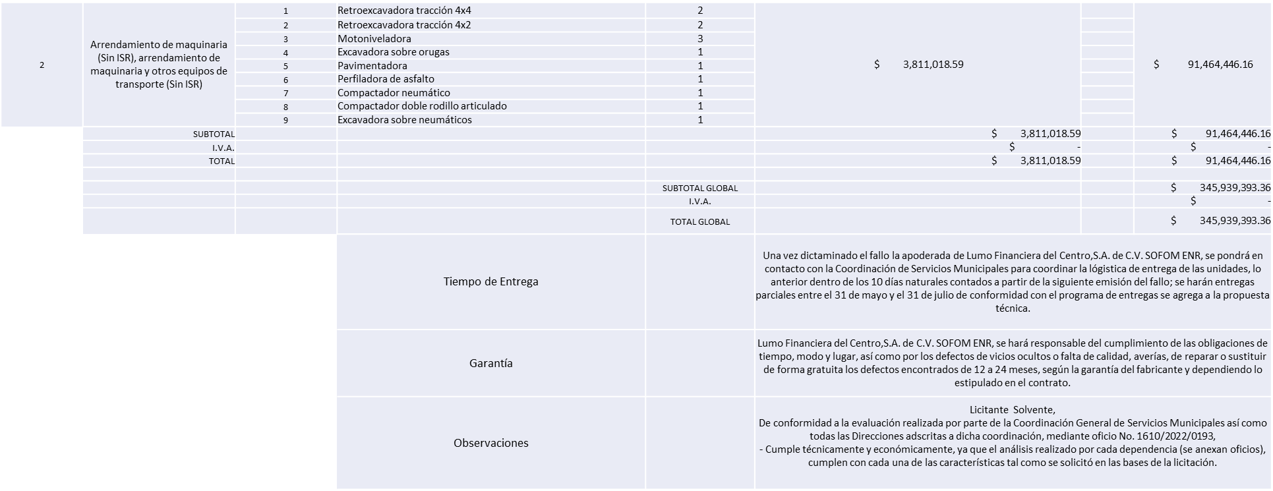

Responsable de la evaluación de las proposiciones:

Nombre | Cargo
Francia Elizabeth González Alatorre | Jefe de la Unidad Enlace Administrativo Jurídico de la Coordinación General de Servicios Municipales
Carlos Alejando Vázquez Ortiz | Coordinador General de Servicios Municipales

Mediante oficio de análisis técnico número 1610/2022/0193

NOTA: Se adjudica al único licitante solvente.

De conformidad con los criterios establecidos en bases, al ofertar en mejores condiciones se pone a consideración por parte del área requirente la adjudicación a favor de:

REQUISICIÓN 202200792
LUMO FINANCIERA DEL CENTRO, S.A. DE C.V. SOFOM ENR, POR UN MONTO TOTAL DE $ 254,474,947.20

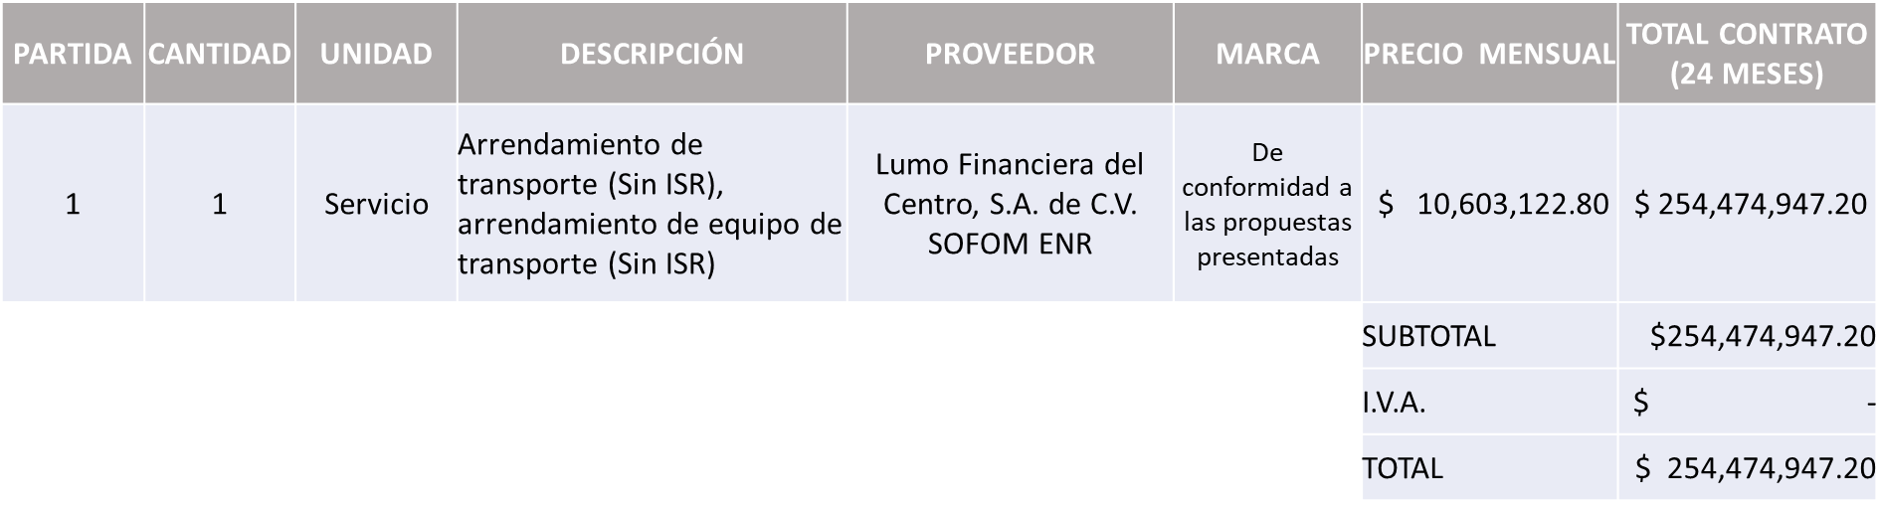

REQUISICIÓN 202200793
LUMO FINANCIERA DEL CENTRO, S.A. DE C.V. SOFOM ENR, POR UN MONTO TOTAL DE $91,464,446.16

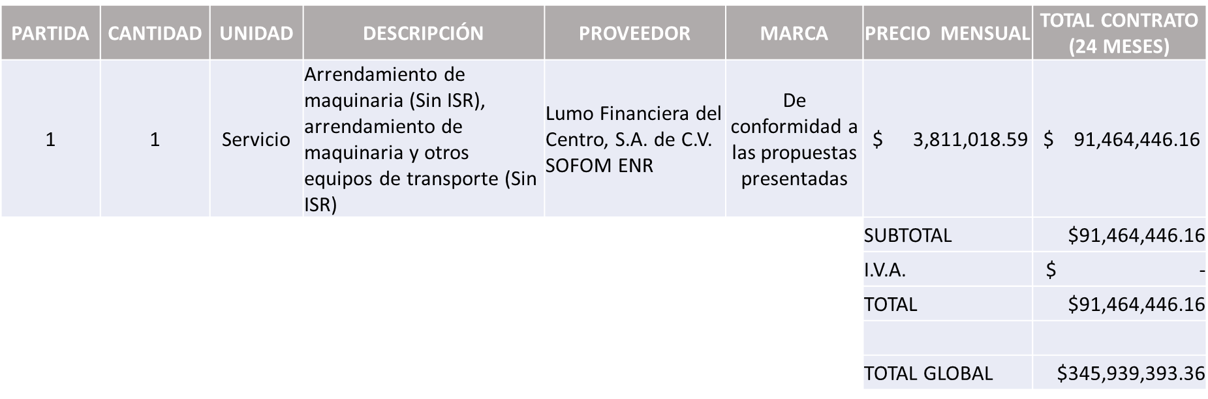
MONTO GLOBAL:

Edmundo Antonio Amutio Villa, representante suplente del Presidente del Comité de Adquisiciones, solicita a los Integrantes del Comité de Adquisiciones el uso de la voz, a Álvaro Orozco Gutiérrez, adscrito a Coordinación General de Servicios Municipales.

Aprobado por unanimidad de votos por parte de los integrantes del Comité presentes.

Álvaro Orozco Gutiérrez, adscrito a Coordinación General de Servicios Municipales, dio contestación a las observaciones realizadas por los Integrantes del Comité de Adquisiciones.

La convocante tendrá 10 días hábiles para emitir la orden de compra / pedido posterior a la emisión del fallo.

El proveedor adjudicado tendrá 5 días hábiles después de la notificación vía correo electrónico por parte de la convocante (por el personal autorizado para este fin) para la recepción firma y entrega de la orden de compra/pedido, previa entrega de garantía correspondiente.

Si el interesado no firma el contrato por causas imputables al mismo, la convocante podrá sin necesidad de un nuevo procedimiento, adjudicar el contrato al licitante que haya obtenido el segundo lugar, siempre que la diferencia en precio con respecto a la proposición inicialmente adjudicada no sea superior a un margen del diez por ciento.

El contrato deberá ser firmado por el representante legal que figure en el acta constitutiva de la empresa o en su defecto cualquier persona que cuente con poder notarial correspondiente.

El área requirente será la responsable de elaborar los trámites administrativos correspondientes para solicitar la elaboración del contrato así como el seguimiento del trámite de pago correspondiente.

Todo esto con fundamento en lo dispuesto por los artículos 107, 108, 113, 119 y demás relativos del Reglamento de Compras, Enajenaciones y Contratación de Servicios del Municipio de Zapopan, Jalisco.

Edmundo Antonio Amutio Villa, representante suplente del Presidente del Comité de Adquisiciones, comenta de conformidad con el artículo 24, fracción VII del Reglamento de Compras, Enajenaciones y Contratación de Servicios del Municipio de Zapopan, Jalisco, se somete a su resolución para su aprobación de fallo por parte de los integrantes del Comité de Adquisiciones a favor del proveedor LUMO FINANCIERA DEL CENTRO, S.A. DE C.V. SOFOM ENR, que estén por la afirmativa, sírvanse manifestarlo levantando su mano.

Aprobado por Unanimidad de votos por parte de los integrantes del Comité presentes.

Número de Cuadro: E03.05.2022
Licitación Pública Nacional con Participación del Comité: 202200295 Ronda 4
Área Requirente: Dirección de Rastro Municipal adscrita a la Coordinación General de Servicios Municipales
Objeto de licitación: Herramienta necesaria para el mantenimiento de la maquinaria con la que se lleva a cabo el sacrificio de ganado de esta Dirección.

Se pone a la vista el expediente de donde se desprende lo siguiente:

Proveedores que cotizan:
- Jarvis de México, S.A. de C.V.
- Polirefacciones de Occidente, S.A. de C.V.
Los licitantes cuyas proposiciones fueron desechadas:

Licitante | Motivo
Polirefacciones de Occidente, S.A. de C.V. | Licitante No Solvente.  Posterior al acto de presentación y apertura de proposiciones se observó, que:  - Presenta Comprobante fiscal digital por internet (CFDI) del pago del impuesto sobre nómina del estado, fuera del tiempo establecido en bases, este con fecha del 08 de abril del 2022.  - Su propuesta sobrepasa en todas las partidas el techo presupuestal del análisis del estudio de mercado, por más del 10% establecido en el Artículo 71 de la Ley de Compras, Enajenaciones y Contratación de Servicios del Estado de Jalisco.

Los licitantes cuyas proposiciones resultaron solventes son los que se muestran en el siguiente cuadro:
JARVIS DE MÉXICO, S.A. DE C.V.

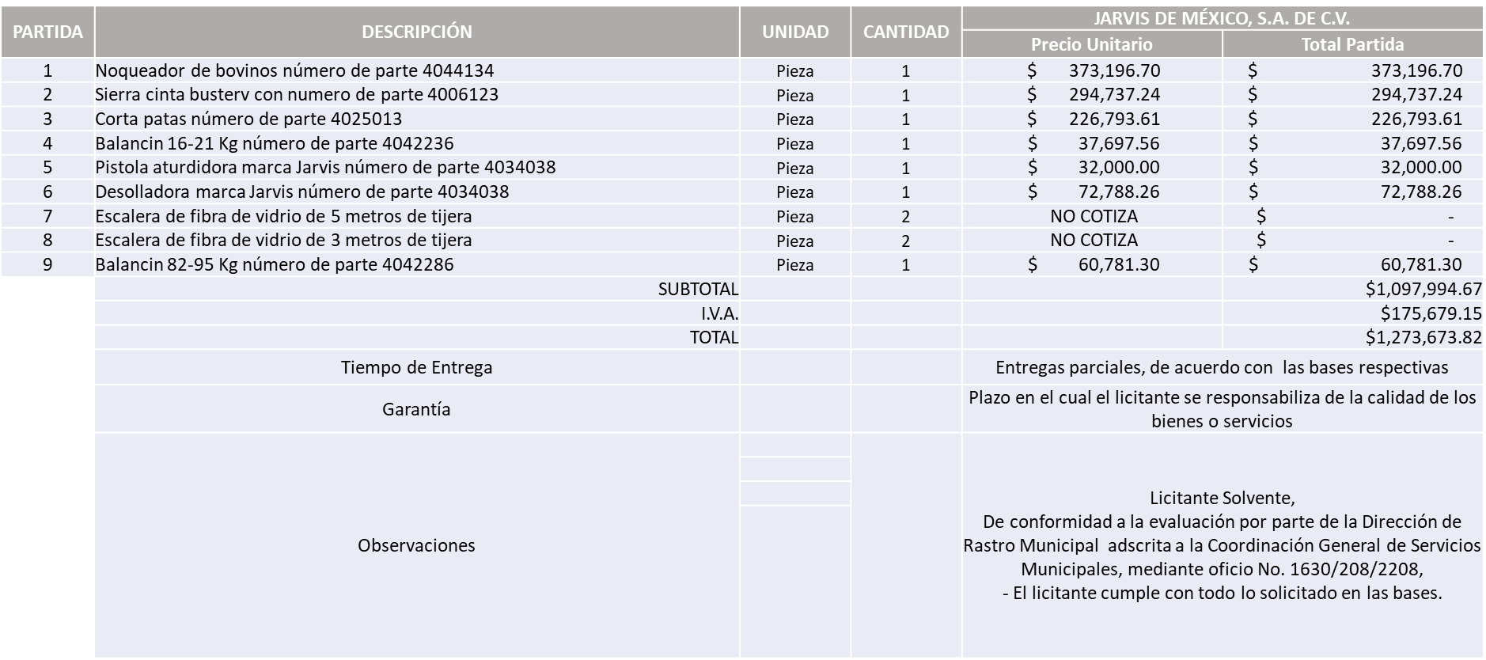

Responsable de la evaluación de las proposiciones:

Nombre | Cargo
Guillermo Jiménez López | Director de Rastro Municipal
Carlos Alejando Vázquez Ortiz | Coordinador General de Servicios Municipales

Mediante oficio de análisis técnico número 1630/208/22

NOTA: Se sugiere dictaminar el fallo a favor del único licitante.

Cabe señalar que al declararse desiertas las partidas 7 y 8 en más de 3 rondas, se proceda a su cancelación, para efectos de que sea realizada una nueva investigación de mercado y licitación con nuevas bases, al prevalecer la necesidad de adquirir dichos bienes.

De conformidad con los criterios establecidos en bases, al ofertar en mejores condiciones se pone a consideración por parte del área requirente la adjudicación a favor de:

JARVIS DE MÉXICO, S.A. DE C.V., POR UN MONTO TOTAL DE $ 1, 273,673.82

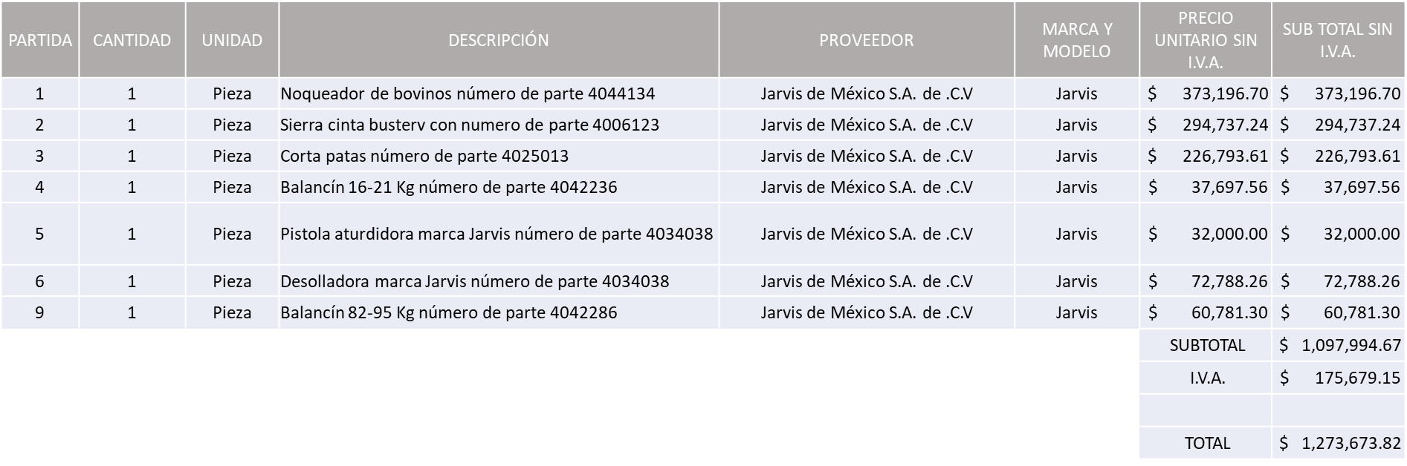
SIN ASIGNAR
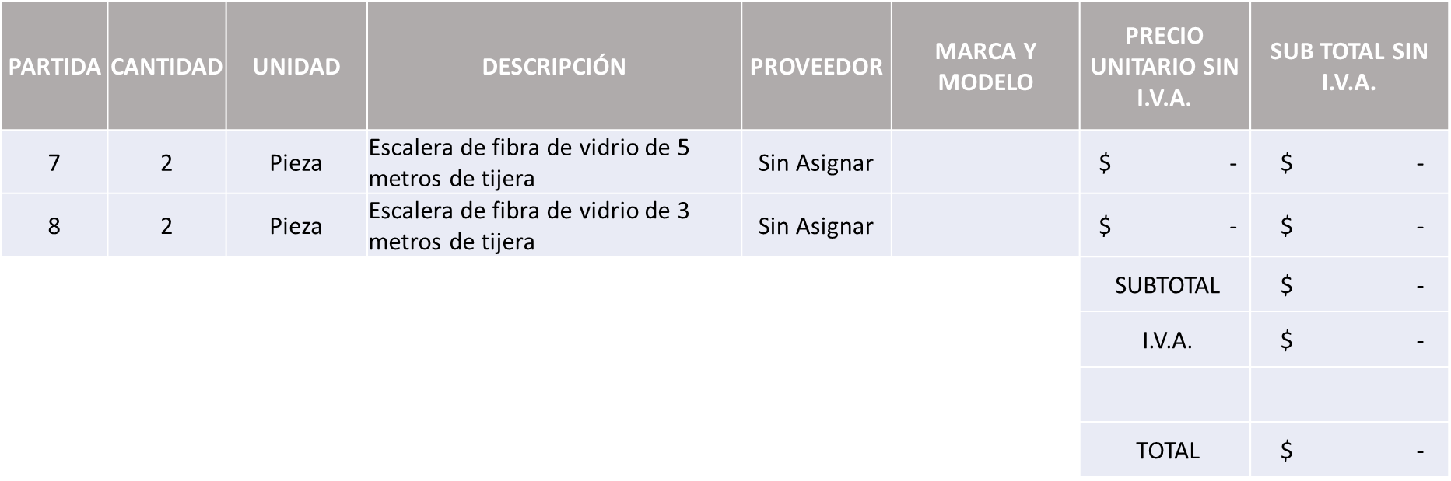

La convocante tendrá 10 días hábiles para emitir la orden de compra / pedido posterior a la emisión del fallo.

El proveedor adjudicado tendrá 5 días hábiles después de la notificación vía correo electrónico por parte de la convocante (por el personal autorizado para este fin) para la recepción firma y entrega de la orden de compra/pedido, previa entrega de garantía correspondiente.

Si el interesado no firma el contrato por causas imputables al mismo, la convocante podrá sin necesidad de un nuevo procedimiento, adjudicar el contrato al licitante que haya obtenido el segundo lugar, siempre que la diferencia en precio con respecto a la proposición inicialmente adjudicada no sea superior a un margen del diez por ciento.

El contrato deberá ser firmado por el representante legal que figure en el acta constitutiva de la empresa o en su defecto cualquier persona que cuente con poder notarial correspondiente.

El área requirente será la responsable de elaborar los trámites administrativos correspondientes para solicitar la elaboración del contrato así como el seguimiento del trámite de pago correspondiente.

Todo esto con fundamento en lo dispuesto por los artículos 107, 108, 113, 119 y demás relativos del Reglamento de Compras, Enajenaciones y Contratación de Servicios del Municipio de Zapopan, Jalisco.

Edmundo Antonio Amutio Villa, representante suplente del Presidente del Comité de Adquisiciones, comenta de conformidad con el artículo 24, fracción VII del Reglamento de Compras, Enajenaciones y Contratación de Servicios del Municipio de Zapopan, Jalisco, se somete a su resolución para su aprobación de fallo por parte de los integrantes del Comité de Adquisiciones a favor del proveedor JARVIS DE MÉXICO, S.A. DE C.V., se solicita la cancelación de las partidas 7 y 8, para que se realice un nuevo estudio de mercado y requisición sin concurrencia del Comité de Adquisiciones, los que estén por la afirmativa, sírvanse manifestarlo levantando su mano.

Aprobado por Unanimidad de votos por parte de los integrantes del Comité presentes
Luz Elena Rosete Cortes, Secretario Técnico del Comité de Adquisiciones, da cuenta de que se integra al desahogo de la presente sesión Luz Ríos Cruz, Representante Suplente de la Fracción del Partido Futuro.

Número de Cuadro: E04.05.2022
Licitación Pública Nacional con Participación del Comité: 202200563 Ronda 2
Área Requirente: Dirección de Protección Animal adscrita a la Coordinación General de Gestión Integral de la Ciudad
Objeto de licitación: Material de cirugía y curación necesarios para proporcionar los servicios de salud animal tales como, consultas, tratamientos, campañas de esterilización, campañas de vacunación, medicina preventiva, etc., así como los manejos médicos en animales, bajo el resguardo de la Dirección de Protección Animal.

Se pone a la vista el expediente de donde se desprende lo siguiente:

Proveedores que cotizan:
- Tania Álvarez Martínez
- Salud y Bienestar Corporación, S.A. de C.V.
Los licitantes cuyas proposiciones fueron desechadas:

Ninguna proposición fue desechada

Los licitantes cuyas proposiciones resultaron solventes son los que se muestran en el siguiente cuadro:

Se presenta tabla en Excel

TANIA ALVAREZ MARTINEZ, Y SALUD Y BIENESTAR CORPORACION, S.A. DE C.V.

Responsable de la evaluación de las proposiciones:
Nombre | Cargo
Amada Yamile Lotfe Galán | Directora de Protección Animal
Patricia Fregoso Cruz | Coordinadora General de Gestión Integral de la Ciudad

Mediante oficio de análisis técnico número 1685/2022/231

NOTA: Se solicita a los integrantes de Comité se adjudique el paquete 1 y 2 a la única propuesta presentada, toda vez que existe la inminente necesidad de adquirir los materiales para continuar con la operatividad de la Dirección de Protección Animal, al no contar ya con estos insumos en la misma.

Así mismos se sugiere dictaminar el fallo a favor de: TANIA ALVAREZ MARTINEZ, en el paquete 3, en virtud de que la propuesta económica presentada en dicho paquete es la más baja.

De conformidad con los criterios establecidos en bases, al ofertar en mejores condiciones se pone a consideración por parte del área requirente la adjudicación a favor de:

Se presenta tabla en Excel

TANIA ALVAREZ MARTINEZ POR UN MONTO TOTAL EN EL PAQUETE 1 $192,083.24, PAQUETE 2 $322,502.16 Y EN EL PAQUETE 3 $455,396.74

TANIA ALVAREZ MARTINEZ, POR UN MONTO GLOBAL TOTAL DE $969,982.14

Edmundo Antonio Amutio Villa, representante suplente del Presidente del Comité de Adquisiciones, solicita a los Integrantes del Comité de Adquisiciones el uso de la voz, a Blanca Landeros Gutiérrez, adscrita a Dirección de Protección Animal, los que estén por la afirmativa sírvanse manifestándolo levantando su mano.

Aprobado por unanimidad de votos por parte de los integrantes del Comité presentes.

Blanca Landeros Gutiérrez, adscrita a Dirección de Protección Animal, dio contestación a las observaciones realizadas por los Integrantes del Comité de Adquisiciones.

La convocante tendrá 10 días hábiles para emitir la orden de compra / pedido posterior a la emisión del fallo.

El proveedor adjudicado tendrá 5 días hábiles después de la notificación vía correo electrónico por parte de la convocante (por el personal autorizado para este fin) para la recepción firma y entrega de la orden de compra/pedido, previa entrega de garantía correspondiente.

Si el interesado no firma el contrato por causas imputables al mismo, la convocante podrá sin necesidad de un nuevo procedimiento, adjudicar el contrato al licitante que haya obtenido el segundo lugar, siempre que la diferencia en precio con respecto a la proposición inicialmente adjudicada no sea superior a un margen del diez por ciento.

El contrato deberá ser firmado por el representante legal que figure en el acta constitutiva de la empresa o en su defecto cualquier persona que cuente con poder notarial correspondiente.

El área requirente será la responsable de elaborar los trámites administrativos correspondientes para solicitar la elaboración del contrato así como el seguimiento del trámite de pago correspondiente.

Todo esto con fundamento en lo dispuesto por los artículos 107, 108, 113, 119 y demás relativos del Reglamento de Compras, Enajenaciones y Contratación de Servicios del Municipio de Zapopan, Jalisco.

Edmundo Antonio Amutio Villa, representante suplente del Presidente del Comité de Adquisiciones, comenta de conformidad con el artículo 24, fracción VII del Reglamento de Compras, Enajenaciones y Contratación de Servicios del Municipio de Zapopan, Jalisco, se somete a su resolución para su aprobación de fallo por parte de los integrantes del Comité de Adquisiciones a favor del proveedor TANIA ALVAREZ MARTINEZ, los que estén por la afirmativa, sírvanse manifestarlo levantando su mano.

Aprobado por Unanimidad de votos por parte de los integrantes del Comité presentes

Número de Cuadro: E05.05.2022
Licitación Pública Local con Participación del Comité: 202200521 RONDA 2
Área Requirente: Dirección de Parques y Jardines adscrita a la Coordinación General de Servicios Municipales
Objeto de licitación: Astilladora motor a diésel 74 HP con admisión de troncos de 12" de diámetro y Astilladora motor a diésel 170 HP con admisión de troncos de 19" de diámetro, necesarias para moler el desecho forestal generado de podas y derribos de árboles secos, ya que esto es trabajo de todos los días.

Se pone a la vista el expediente de donde se desprende lo siguiente:

Proveedores que cotizan:
- Manejo de Vegetación, S.A. de C.V.
- Constructora Solurg, S. de R.L. de C.V.
Los licitantes cuyas proposiciones fueron desechadas:

Licitante | Motivo
Manejo de Vegetación, S.A. de C.V. | Licitante No Solvente.  Posterior al acto de presentación y apertura de proposiciones se observó, que:  - No presentó Comprobante Fiscal Digital por Internet (CFDI) del pago del impuesto sobre nómina del Estado.  - No presentó Constancia de Situación fiscal sin adeudos en materia de aportaciones patronales y enteros emitida por el (INFONAVIT).
Constructora Solurg, S. de R.L. de C.V. | Licitante No Solvente.  Posterior al acto de presentación y apertura de proposiciones se observó, que:  - Presenta su anexo 4 (acreditación legal) de manera incompleta, ya que  conforme a lo solicitado en el punto 15 de las bases de licitación aquellos licitantes que no están inscritos en el padrón de proveedores del Municipio de Zapopan, deberán acreditar su existencia legal y personalidad jurídica, para efectos de la suscripción de las proposiciones mediante el formato establecido en el anexo 4 y la siguiente documentación:  * Copia del acta constitutiva, copia del poder notarial y copia de la identificación oficial

Los licitantes cuyas proposiciones resultaron solventes son los que se muestran en el siguiente cuadro:

Ninguna proposición fue solvente

SIN ASIGNAR
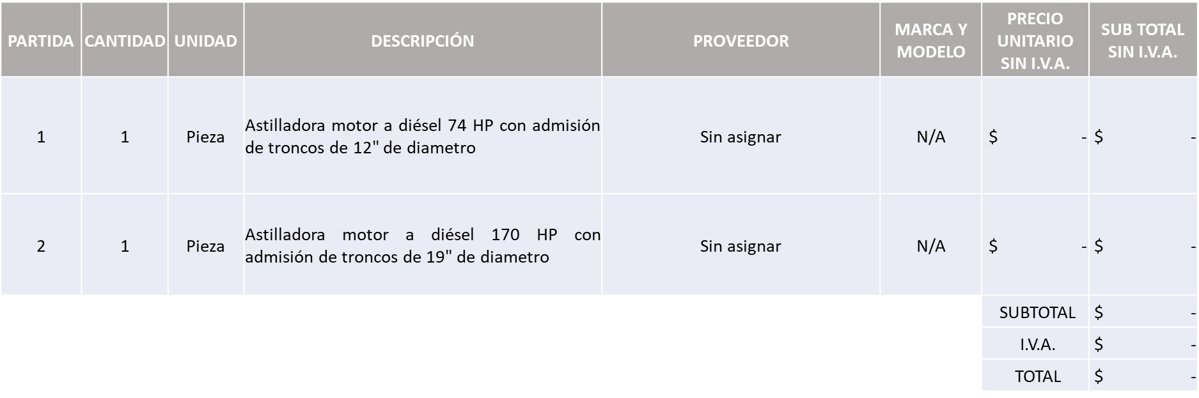

NOTA: De conformidad a la evaluación realizada posterior a la presentación y apertura de propuestas el día 11 de Mayo de 2022, realizada por parte de la Dirección de Adquisiciones, misma que refiere que fueron presentadas 02 propuestas de manera presencial, ningún licitante resulta ser solvente, por lo que en términos del artículo 93 fracción III del Reglamento de Compras, Enajenaciones y Contratación de Servicios del Municipio de Zapopan se procede a declarar desierta solicitándose autorización para una tercera ronda, al prevalecer la necesidad de adquirir dichos bienes.

Edmundo Antonio Amutio Villa, representante suplente del Presidente del Comité de Adquisiciones, comenta de conformidad con el artículo 24, fracción VII del Reglamento de Compras, Enajenaciones y Contratación de Servicios del Municipio de Zapopan, Jalisco, se somete a su resolución para su aprobación de fallo por parte de los integrantes del Comité de Adquisiciones a favor de que declare desierta y se invite a una siguiente ronda, Ronda 3, los que estén por la afirmativa, sírvanse manifestarlo levantando su mano.

Aprobado por Unanimidad de votos por parte de los integrantes del Comité presentes

2. Resolución del Cuadro 08.04.2022, correspondiente a la requisición 202200024 y 20220057 ronda 3, de la Dirección de Recursos Humanos.
Oficio RH/032/2022, firmado por la Dirección de Recursos Humanos, que dice:
…Siguiendo las observaciones de los miembros del comité y al existir una disparidad considerable entre las propuestas presentadas, se confirma que el continuar con el proceso de licitación antes mencionado se ocasionarían daños y perjuicios, puesto que no es factible realizarlo en este momento, por lo tanto se tomara en cuenta el realizar un nuevo análisis para considerar todos los aspectos y características técnicas necesarias con la intervención de la Dirección de Innovación Gubernamental para efecto de determinar sí es factible realizar un nuevo proceso de licitación posterior o en su caso la posibilidad que mediante la intervención de la Dirección de Innovación Gubernamental y por parte de esta Dirección de Recursos Humanos, se lleve a cabo la implementación de un programa software o sistema relacionado con control de asistencia de los empleados.
Derivado del análisis y revisión realizado y reiterando el que no generar un daño al erario del Municipio de Zapopan, se solicita la cancelación en definitivo de las requisiciones 202200057 y 202200024, lo anterior de acuerdo al artículo 71 punto 3 de la Ley de Compras Gubernamentales, Enajenaciones y Contratación de Servicios del Estado de Jalisco y sus Municipios, así como el artículo 87 del Reglamento de Compras, Enajenaciones y Contratación de Servicios del Municipio de Zapopan, Jalisco…

Edmundo Antonio Amutio Villa, representante suplente del Presidente del Comité de Adquisiciones, comenta de conformidad con el artículo 24, fracción VII del Reglamento de Compras, Enajenaciones y Contratación de Servicios del Municipio de Zapopan, Jalisco, se somete a su consideración el Cancelar definitivamente el proceso de licitación de las requisiciones 202200057 y 202200024 los que estén por la afirmativa, sírvanse manifestarlo levantando su mano.

Aprobado por Unanimidad de votos por parte de los integrantes del Comité presentes

Edmundo Antonio Amutio Villa, representante del Presidente del Comité de Adquisiciones Municipales, comenta no habiendo más asuntos que tratar y visto lo anterior, se da por concluida la Quinta Sesión Extraordinaria siendo las 10:49 horas del día 19 de mayo de 2022, levantándose la presente acta para constancia y validez de los acuerdos que en ella se tomaron, la cual suscriben los que en ella intervinieron y los que así quisieron hacerlo de conformidad al artículo 26 fracción VII del Reglamento de Compras, Enajenaciones y Contratación de Servicios del Municipio de Zapopan, Jalisco y de conformidad con los artículos 23, 24 y 31 de la Ley de Compras Gubernamentales, Enajenaciones y Contratación de Servicios del Estado de Jalisco y sus Municipios, las consultas, asesorías, análisis, opinión, orientación y resoluciones, que sean emitidas por este Comité, son tomadas exclusivamente con la información, documentación y el dictamen técnico y administrativo que lo sustenten o fundamenten y que son presentados por los servidores públicos a quienes corresponda, por el área requirente y el área convocante, siendo estos los responsables de la revisión, acciones, faltas u omisiones en la información que sea puesta a consideración de este Comité.

Integrantes Vocales con voz y voto

Edmundo Antonio Amutio Villa.
Presidente del Comité de Adquisiciones Municipales.
Suplente.

Talina Robles Villaseñor.
Tesorería Municipal.
Suplente.

Dialhery Díaz González.
Dirección de Administración.
Titular.

Tania Álvarez Hernández.
Sindicatura.
Suplente

Antonio Martin del Campo Sáenz.
Dirección de Desarrollo Agropecuario.
Suplente.

José Guadalupe Pérez Mejía.
Representante del Centro Empresarial de Jalisco S.P.
Confederación Patronal de la República Mexicana.
Suplente.

Silvia Jacqueline Martin del Campo Partida
Representante del Consejo Mexicano de Comercio Exterior de Occidente.
Suplente.

Omar Palafox Sáenz
Concejo de Desarrollo Agropecuario y Agro Industrial de Jalisco, A.C.,
Concejo Nacional Agropecuario
Suplente.

Bricio Baldemar Rivera Orozco.
Consejo de Cámaras Industriales de Jalisco.
Suplente.

Nicole Marie Moreno Saad.
Coordinación General de Desarrollo Económico y Combate a la Desigualdad.
Suplente.

Integrantes Vocales Permanentes con voz

Juan Carlos Razo Martínez.
Contraloría Ciudadana.
Suplente.

Diego Armando Cárdenas Paredes.
Área Jurídica de la Dirección de Adquisiciones.
Titular.

Omar Antonio Borboa Becerra.
Representante de la Fracción del Partido Acción Nacional.
Titular

Liceida Dorantes Contreras.
Representante de la Fracción del Partido Movimiento de Regeneración Nacional.
Suplente.

Blanca Livier Téllez Morales.
Representante de la Fracción del Partido Revolucionario Institucional.
Suplente.

Luz Ríos Cruz.
Representante de la Fracción del Partido Futuro.
Suplente.

Luz Elena Rosete Cortés.
Secretario Técnico y Ejecutivo del Comité de Adquisiciones.
Titular.

